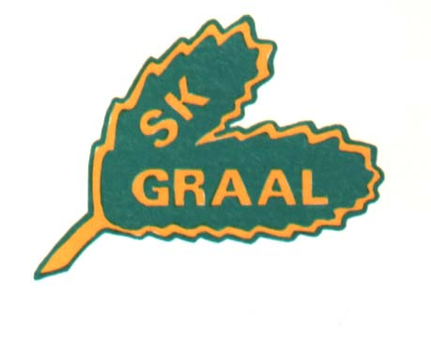
Naturpass

Ansvarar för att:
- Arrangera Naturpass som säljs under perioden maj – augusti
- Rapportera aktiviteten till Svenska Orienteringsförbundet.
- Sammanställa material och ordna försäljningsplatser.
- Marknadsföra arrangemanget via anslag och hemsidan.
- Informera Smålänningen om arrangemanget.
- Ordna priser till utlottning.
- Arrangera avslutning med fika och dragning.
- Redovisa arrangemanget till Svenska Orienteringsförbundet.

(Mer detaljerad beskrivning finns gjord av Inga-Lill Evaldsson)

